新 书 推 荐
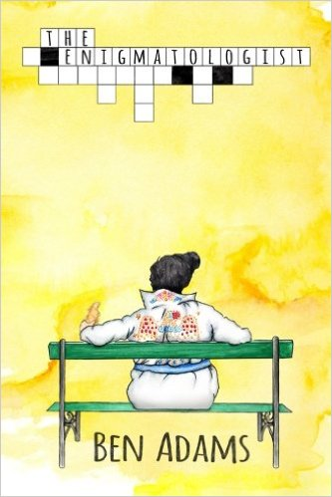
中文书名：《智力测验侦探》
英文书名：THE ENIGMATOLOGIST
作 者：Ben Adams
出 版 社：Ravenswood Publishing
代理公司：Trident/ANA/Charlotte Cheng
页 数：390页
出版时间：2016年4月
代理地区：中国大陆、台湾
审读资料：电子稿
类 型：惊悚悬疑

内容简介：

二十多岁的约翰·艾伯纳西（John Abernathy）幻想破灭。私家侦探的工作做的不称心，他喜欢的领域，例如谜语学、拼图设计与研究，也找不到工作。正当他打算放弃时，却接到了一通《国家询问报》（National Enquirer）的电话。一个住在新墨西哥州拉斯维加斯的女人给他们寄来一张照片，照片里的人名叫埃尔维·斯亚伦·普雷斯利（Elvis Aaron Presley），三十五年前就死了。他们需要约翰参与调查。埃尔维的模仿演员——阿尔·莱德贝利（Al Leadbelly）被人谋杀，约翰调查发现空军上校阿尔文·霍利斯特（Alvin Hollister）认定莱德贝利掌握了埃尔维之死的信息，并在犯罪现场展开了自己的调查。约翰找到了高曾祖父的日记——揭开了纠缠着埃尔维的阴谋，变形外星人和玛丽·托德·林肯（Mary Todd Lincoln）。约翰发现莱德贝利活着还穿着亮闪闪的连身服，约翰必须赶在霍利斯特上校发现他之前帮他逃走，与此同时还要调查莱德贝利究竟是真正的埃尔斯，还是狂热的粉丝又或者别的什么。

作者简介：

本·亚当斯（Ben Adams） ：旧金山湾区作家。作品曾见诸于Everyday Weirdness和一本在线文学杂志。他出席过许多作家会议，目前正在参加斯坦福大学的小说写作项目。《智力测验侦探》（THE ENIGMATOLOGIST）是三部曲的第一部。

谢谢您的阅读！
请将回馈信息发至：
程朱丽 （Charlotte Cheng）
安德鲁·纳伯格联合国际有限公司北京代表处
北京市海淀区中关村大街甲59号中国人民大学文化大厦1705室, 邮编：100872
电话：010-82504506
传真：010-82504200
Email: Charlotte@nurnberg.com.cn
网址：www.nurnberg.com.cn
微博：http://weibo.com/nurnberg
豆瓣小站：http://site.douban.com/110577/
微信订阅号：ANABJ2002


